GAME DESIGN DOCUMENT

Universitas AMIKOM Yogyakarta

HAN Sang Pemakan Matahari

**Daftar Isi**

Analisis 3

Gambaran Umum 3

Genre 3

Platform 4

Cerita dan Karakter 5

Gameplay 7

Overview 7

Player Experience 7

Gameplay Guidelines 8

Game Objectives & Rewards 8

Gameplay Mechanics 8

Desain Level 9

Control 11

Art Style 11

Sound 13

User Interface 13

Penjadwalan 14

# Analisis

Pada game “Han Sang Pemakan Matahari” pemain akan menjalankan karakter Han yang terinspirasi dari cerita Hanuman dalam wiracrita Ramayana dengan mengambil sudut pandang ketika ia masih kecil. Dalam kembaranya mencari kekuatan ia menemui berbagai rintangan rintangan terakhir adalah Rakshasha sang makhluk haus darah.

Game ini diharapkan dapat memberikan alternatif cerita tentang Hanuman. Tujuan pembuatan game ini adalah menjadikan game Han Sang Pemakan Matahari yang dapat menarik perhatian anak-anak dan dapat menunjukkan kearifan budaya.

# Gambaran Umum

Judul : HAN Sang Pemakan Matahari

Genre : Petualangan

Platform : PC, Android(port)

1. Game ini dimainkan oleh satu pemain
2. Arrow keyboard untuk menggerakkan karakter 4-arah (keatas, kebawah, kekanan, dan kekiri)
3. Game ini terdapat 4 stage. Pada setiap stage berbeda satu dengan yang lain.
4. Stage pertama menceritakan karakter utama untuk keluar dari hutan yang terdapat banyak monster. Jika karakter menyentuh atau tersentuh oleh musuh maka stage akan dimulai dari awal. Tujuannya adalah untuk melatih ketepatan, strategi, dan kesabaran pemain.
5. Stage kedua. Pada stage ini tidak jauh berbeda dengan stage pertama.
6. Stage ketiga mengambil latar dilangit untuk menuju kerajaan di Rakshasha yang terdapat di langit. Disini karakter akan dihadang oleh beberapa musuh yang mendekat dan menghalau.
7. Stage keempat adalah stage terakhir atau dengan kata lain boss stage. Karakter akan melawan Rakshasha dengan segala kemampuannya.

# Genre

Game Han Sang Pemakan Matahari ini diklasifikansikan kedalam rating Everyone (10+) standar ERSB (*Entertainment Software Rating Board)* yang artinya game untuk seluruh kalangan dan dianjurkan usia 10 tahun ke atas*.*

# Platform

Target utama *platform* dari *game* Han Sang Pemakan Matahari adalah Windows (PC) kemudian jika ada tindak lebih lanjut akan dibuat port ke Android OS dengan menyesuaikan *setting* dan pada bagian kontrolnya.

# Cerita dan Karakter

**SINOPSIS**

Dewa Bayu sang dewa angin kebingungan akan dibawa kemana anugrah pembuahan dari pemberian Dewa Siwa akan disimpan. Dalam perjalanannya ia menemui sapta resi yang sedang menuju sungai Mandakini kemudian memberinya amanah untuk menyimpan pembuahan ini. Tanpa pikir panjang mereka pun menyanggupinya lalu membungkus pembuahan itu dengan daun yang terbuat dari baja. Selang beberapa waktu, Anjani, Apsara wanita yang dikutuk menyerupai kera, sedang mandi di sungai tak sengaja melihat bungkusan tadi lalu dengan perlahan membuka isinya.

Alangkah terkejutnya Anjani, Ia melahirkan anak seekor kera putih. Ajaibnya, kutukan Anjani diangkat dan ia bisa kembali ke langit. Tetapi, kera tadi menangkap dan menahan Anjani yang akan naik ke langit dan berkata, "Tunggu! Kemana kamu pergi? Kamu baru saja melahirkanku dan sekarang kau ingin pergi? Aku sangat lapar. Apa yang harus aku makan?".

Dengan suara lembut Anjani membalasnya,"Makanlah buah apapun yang matang dan berwarna merah". Seketika itu, kera yang lapar tadi mencari buah kesana kemari. Perhatiannya tertuju ke arah matahari yang sedang tenggelam yang kala itu berwarna merah jingga. Ia bergegas naik mengejar matahari lau menelannya. Imbasnya dunia menjadi gelap gulita. Semua makhluk kebingungan dan ketakutan. Dewa Indraa murka dibuatnya. Lalu menyerang anak kera tadi dengan Vajra dan berhasil melukai rahangnya. Dewa Bayu yang diamanahi Dewa Siwa marah kepada Dewa Indraa. Kemudian Dewa Bayu memanggil dewa-dewa lain dan memberi anak kera malang tadi anugrah berbagai kekuatan.

Disisi lain Rakshasha sang iblis membencinya dengan mengirim pasukan untuk membunuhnya. Setelah itu anak kera tadi diberi nama HANUMAN dan disini awal cerita bermula.

|  |  |  |  |
| --- | --- | --- | --- |
| Karakter | Deskripsi | Karakteristik | Catatan |
| Han | * Tokoh utama * Playable character | * Lincah * Kuat | Pengembangan gerak karakter |
| Musuh1    Work in Progress |  |  |  |
| Musuh2  Work in Progress |  |  |  |
| Boss  Work in Progress |  |  |  |

# Gameplay

## Overview

Game ini mengusung genre petualangan dengan persamaan pada alur permainan yaitu player membunuh semua musuhnya untuk menyelesaikan setiap stage yang ada akan tetapi perbedaan dalam game ini terletak pada alur cerita yang lebih refres dengan mengusung cerita dari HANUMAN memakan matahari. Game ini mengacu pada platform windows dan akan di port ke android OS jika berhasil maka yang dimodifikasi adalah pada penyesuaian controller. Game ini bersifat single player dengan tokoh utama HAN.

## Player Experience

Pada game ini player akan diberi petunjuk berupa jalur yang akan dilewati dan melawan musuh-musuh yang ada didepannya.

Game ini terdapat 4 stage. Pada setiap stage berbeda satu dengan yang lain. Berikut merupakan penjabaran dari stage yang ada

1. Stage pertama menceritakan karakter utama untuk keluar dari hutan yang terdapat banyak monster. Jika karakter menyentuh atau tersentuh oleh musuh maka stage akan dimulai dari awal. Tujuannya adalah untuk melatik ketepatan, strategi, dan kesabaran pemain.
2. Stage kedua. Pemain akan merasakan atmosfer yang sama ketika melalui stage pertama.
3. Stage ketiga mengambil latar dilangit untuk menuju kerajaan di Rakshasha yang terdapat di langit. Disini karakter akan dihadang oleh beberapa musuh yang mendekat dan menghalau.
4. Stage keempat adalah stage terakhir atau dengan kata lain boss stage. Karakter akan melawan Rakshasha dengan segala kemampuannya

## Gameplay Guidelines

Game Han Sang Pemakan Matahari ini diklasifikansikan kedalam rating Everyone (10+) standar ERSB (*Entertainment Software Rating Board)* yang artinya game untuk seluruh kalangan dan dianjurkan usia 10 tahun ke atas*.* Dengan ketentuan tersebut maka game ini aman dari Bahasa kasar yang digunakan dan hal-hal lainnya yang berunsur kekerasan

## Game Objectives & Rewards

Tujuan dari game ini adalah untuk mengumpulkan item yang ditentukan dan selamat musuh yang menghampiri karakter. Untuk memenangkan pertandingan, pemain harus menyelesaikan semua 4 tahapan permainan, memenuhi item dibutuhkan per tahap.\

## Gameplay Mechanics

Bagian ini menjelaskan dengan lebih spesifik bagaimana game berjalan, meliputi apa saja jenis pergerakan tiap karakter, aksi apa saja yang ada dalam gameplay, item apa saja yang ada, dan bagaimana cara player melewati tiap level.

|  |  |
| --- | --- |
| **Atribut Karakter** |  |
| **Karakter** | **Mekanik dan Aksi** |
| Han | * 4-direction(kekanan,kekiri,keatas,dan kebawah) * Tombol Z untuk menyerang |
| Musuh1 | * 4-direction(kekanan,kekiri,keatas,dan kebawah) * Pergerakan statis tergantung tempat |
| Musuh2 | * 4-direction(kekanan,kekiri,keatas,dan kebawah) * Pergerakan statis tergantung tempat |
| Boss | * Statis * Menyerang otomatis |
| **Mode** |  |
| Stage 1 | Pemain mengumpulkan koin yang ditentukan dan berusaha menghindari musuh untuk dengan mencari jalan keluar yang tepat untuk dapat melanjutkan ke stage kedua |
| Stage 2 | Pemain mengumpulkan koin yang ditentukan dan berusaha mencari npc pertama untuk melanjutkan ke stage ketiga |
| Stage 3 | Pemain dituntut untuk menjalani permainan hingga finish. Disini karakter dapat menyerah musuh dan menghindari rintangan yang ada. |
| Boss stage | Ini ada stage terakhir dimana pemain akan melawan musuh utama. Pemain akan diberikan jurus untuk menghadapinya dengan diberikan kejutan berupa perangkap dari sang musuh utama |
| **Scoring System** |  |
| **Poin/Koin/Bintang/Peringkat/dll.** | **Bagaimana meraihnya, dan apa keuntungannya** |
| Work in Progress |  |

## Desain Level

Membahas tentang level. Ada berapa banyak level dalam game, apa saja yang akan dimasukkan di dalamnya, dan tingkat kesulitannya.

|  |  |
| --- | --- |
| **Levels** |  |
| Stage 1    Work in Progress | Pemain dituntut untuk menjalankan karakter utama dengan mengumpulkkan beberapa item yang ditentukan dan mencari jalan keluar untuk melanjutkan ke stage berikutnya |
| Stage 2  Work in Progress | Di stage kedua ini tidak jauh berbeda dengan stage pertama. |
| Stage 3  Work in Progress | Pada stage ketiga pemain akan memainkan karakter utama yang sedang berada di atas langit kemudian dapat menghajar musuh yang menghadang. |
| Stage Boss  Work in Progress | Stage ini merupakan stage terakhir dimana pemain akan melawan musuh utama yaitu Rakshasha dengan jurus yang diberikan. |

# Control

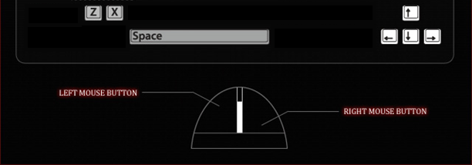

|  |  |
| --- | --- |
| **Jenis Input** | **Aksi yang dilakukan** |
| Daftar jenis input beserta gambar ilustrasinya. | Aksi yang dilakukan |
| Tombol Z/ Left mouse button | Proceed game |
| Tombol X/ Right mouse button | Back/cancel |
| Tombol arrow | Menjalankan Karakter |
| Tombol space | Fire |

# Art Style

Dari awal kami telah berusaha untuk mencapai dan gaya seni yang menyerupai semi-realism characters dengan tipe platformer dengan sedikit mengadaptasi style role-play game untuk map-nya. Gaya kita menggunakan warna yang agak gelap namun tetap mempertahankan suasana hati yang seperti Game Eryi’s action dan meniru gaya game Golden Sun.

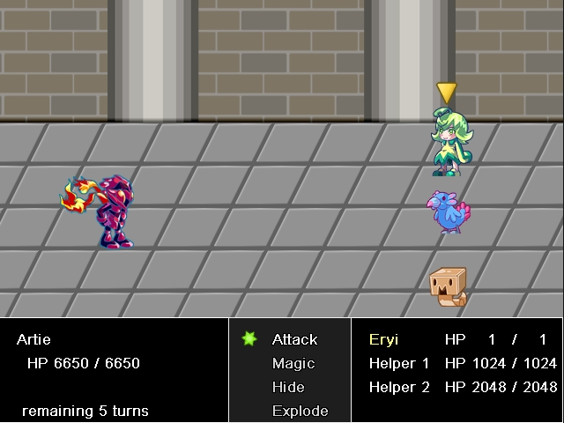contoh tampilan pada game Eryi’s action

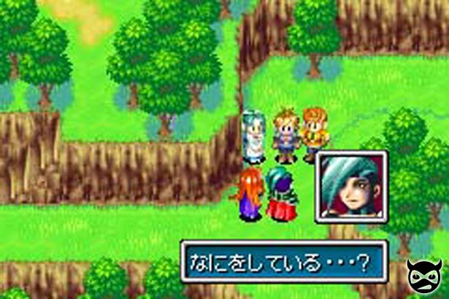

contoh tampilan pada game Golden sun

# Sound

|  |  |  |
| --- | --- | --- |
| **Sound** | |  |
| **SoundFX** | | |
| Karaker mendapat item | Coin.ogg | |
| Karakter terkena musuh | Down1.ogg | |
| Jurus yang dikeluarkan karakter | Attack2.ogg | |
| Jurus yang dikeluarkan musuh | Attack3.ogg | |
| Berhasil melewati stage | Victory2.ogg | |
| Gagal melewati stage | Defeat2.ogg | |
| **Background Music** | |  |
| Menu Utama | | Town2.ogg (dari rpgmv assets) |
| Stage 1 | | Dungeon1.ogg (dari rpgmv assets) |
| Stage 2 | | Darkness.ogg (dari rpgmv assets) |
| Stage 3 | | Theme1.ogg(dari rpgmv assets) |
| Boss stage | | Battle1.ogg(dari rpgmv assets) |

# User Interface

Work in progress….

# Penjadwalan

|  |  |  |  |  |
| --- | --- | --- | --- | --- |
| **Tugas yang harus diselesaikan** | | | | |
| **Tugas** | **Pelaksana** | **Mulai** | **Selesai** | **% Capaian** |
| **Fase: Pengembangan** | | | | |
| Design |  |  |  |  |
| Storyline |  |  |  |  |
| Level Mechanics |  |  |  |  |
| Art |  |  |  |  |
| Level 1 |  |  |  |  |
| Special FX |  |  |  |  |
| UI |  |  |  |  |
| Engineering |  |  |  |  |
| Production Pipeline |  |  |  |  |
| Prototypes |  |  |  |  |
| Audio |  |  |  |  |
| Sound Design |  |  |  |  |
| **Fase: Testing** | | | | |
| Perencanaan |  |  |  |  |
| Beta Testing |  |  |  |  |
| **Fase: Publish** |  |  |  |  |
| Persiapan |  |  |  |  |
| Go Public |  |  |  |  |